6 di ghjennaghju 1980, l'affare "Bastelica Fesch"

(Articulu A PIAZZETTA)

Si chjama "affare Bastelica Fesch" una storia chì hè principiata di ghjennaghju di u 1980, in u paese di Bastelica. Un commandò di barbouzes eranu cullati per tumbà militanti naziunalisti...
Cunniscite a canzona di Canta u Populu Corsu, Ghjennaghju (parolle di Ghjacumu Thiers, musica di Ghjuvanpaulu Poletti), cantata in u 1981 in Parigi è chì ammenta st'evenimenti :

A storia principia dunque u 6 di ghjennaghju di u 1980. Semu in Bastelica. Una vittura ghjunghje in paese. Nentru ci sò trè omi, è un pacchettu d'arme in u cascione : Un Smith è Wesson Magnum, un P 38, una carabina Remington, un fucile Herstal calibru 12.
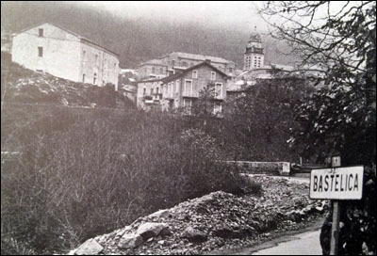

Facenu parte di Francia, un gruppu di barbouzes vicini di u SAC (Service d'Action Civique è di u RPR.
Tandu u clima in Corsica hè più ch'è tesu. À u muvimentu naziunalistu chì s'hè strutturatu dapoi una decina d'anni li rispondenu i barbouzes di Francia, chì plasticheghjanu i militanti naziunalisti.
Fiura : unita-naziunale.org
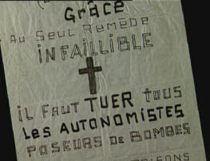

L'omu chì deve esse tombu hè u poveru Marcel Lorenzoni (mortu in u 2000). Militante naziunalistu attivu, facia parte di quelli chì eranu à a Cave Depeille in Aleria, in u 75. Tandu hè à l'UPC (Unione di u Populu Corsu).
À u prucessu, s'amparerà chì u commandò di trè omi duvia purtà Lorenzoni à un gruppu venutu da Corti, incaricatu di tumballu à Capu di Fenu.
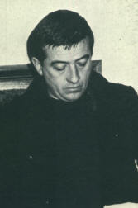

Ma Lorenzoni hè statu messu à capu di l'operazione. A vigilia, una chjama telefonica anonima l'avia prevenutu.
Hè cusì chì... un commandò aspettava u commandò. A vittura di Francia hè piantata da una trentina d'omi, militanti naziunalisti è paisani bastergacci.
U pianu hè quessu : si chjappa i barbouzes, li si face parlà, si chjama i giurnalisti per una cunferenza di stampa per spiegà a situazione è dinunzià a barbuseria francese, è si dà l'omi à a pulizza.
À u capu di u commandò barbusu ci hè u cummandante Pierre Bertolini, 55 anni. Anzianu ispettore di a securità civile à a prefettura d'Aiacciu, si pensa ch'ellu hè u capimachja di Francia. Ci hè Alain Olliel, 35 anni. Tene un'armureria in Aiacciu è si presenta cum'è militante di u SAC è di u RPR. Eppo ci hè Yannick Leonelli. Si presenta cum'è un militante di u FLNC infiltratu in Francia. Serà ellu chì averà prevenutu à Lorenzoni ? Ùn si sà.

U cummandante Bertolini, capimachja di l'operazione.
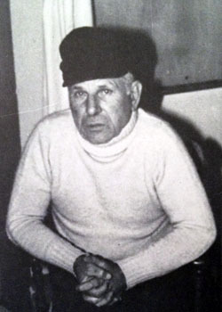

Alain Oliel. Nant'à ellu, a so carta di u RPR è quella di u SAC...
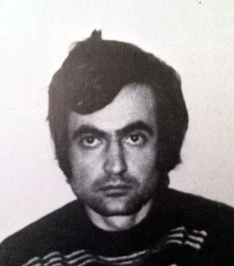

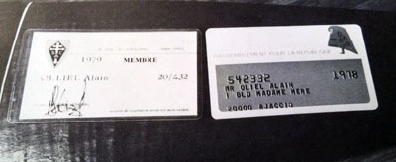

U terzu omu di u commandò si chjama Yannick Leonelli. Si presenta cum'è un membru di u FLNC infiltratu in Francia. Di l'avisu di a stampa di l'epica, u so rollu hè stranu è sempre avà ùn si sà tuttu di a so storia.
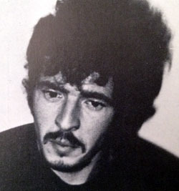

I naziunalisti pensanu chì Francia (una cinquantina d'attentati anti naziunalisti dapoi a fine di l'anni 70) hè vicina da u putere di diritta, è da a prefettura di Corsica.
U risiciu hè ch'elli mettinu tuttu à palesu... U Statu piglia l'affare à u seriu. È di cunferenza di stampa, ùn ci ne serà mai. U paese di Bastelica hè accintu da e forze di pulizza, armate cun ghjilecchi paraballe.
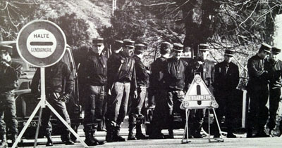

A prima pagina di Libé :
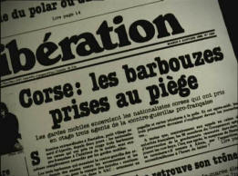

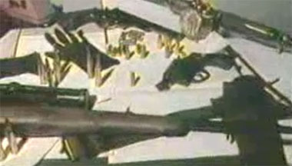
L'arsanale di Francia.
À principiu, Pierre Bertolini avia parlatu d'una semplice "partie de chasse entre amis"...

Sentendu u culpacciu ghjunghje, i Bastergacci cù i trè omi di Francia sò scappati è si sò rifughjati in Aiaccu, à l'ottellu Fesch, in piena cità.
Ma Parigi ùn vole neguzià. Preferisce e bastunate à u dialogu. Dice u prefettu :
"Pas de tractations avec les preneurs d'otages, qui sont des criminels de droit commun ; la légalité doit être respectée ; les forces de l'ordre sont renforcées"
Tuttu ciò chì "les preneurs d'otages" volenu, hè di tene una cunferenza di stampa per mustrà à l'opinione publica l'esistenza di e pulizze di l'ombra, manipulate da a pulizza officiale.
U Statu risponde "securità" è manda u rinforzu. Cresce a tensione in Aiacciu. Carrughju Fesch, ci sò incidenti trà naziunalisti è pulizzeri. In tutta a cità, u dispusitivu securitariu hè impressiunante.
Ma cumu esse siguri ch'ellu ùn accaderà nunda à i militanti naziunalisti chì tenenu sempre prigiuneri u commandò di Francia ? Disgraziatamente, si sà chì in Corsica, in sti casi custì, u peghju hè sempre pussibule. Cum'è in Aleria...
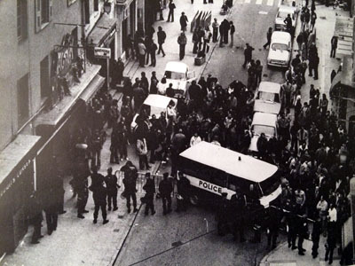

Manifestanti è pulizzeri s'affrontanu in cità. A pulizza multiplichghja i cuntrolli è a pressione ùn calerà più.
Un duttore di u SAMU chì andava à purtà succorsu à un cliente di l'ottellu Fesch hè braccatu, pistola in capu, da u CRS.
In u cumbugliu di a notte di u 9 à u 10 di ghjennaghju, un omu caccia una pistola è tirà nant'à i CRS. dui sò feriti, unu hè tombu.
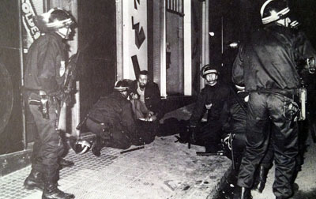

Più nimu pare cuntrullà a situazione. E forze di l'ordine sò di più in più nerbose. U giurnalistu di Le Provençal hè braccatu da i pulizzeri.
U signalamentu di l'omu chì hà tiratu hè ch'ellu si spiazzava "cù una donna capibionda". In u cumbugliu, a pulizza face focu nant'à una vittura. A so cunduttrice, Michèle Lenck, 32 anni, hè tomba. Era capibionda.
In listessu tempu, da un'altru latu d'Aiacciu, a pulizza tira nant'à una vittura. Pensavanu chì u cunduttore vulia furzà u cuntrollu pulizzeru. Pierre Marangoni, 23 anni, hè tombu.
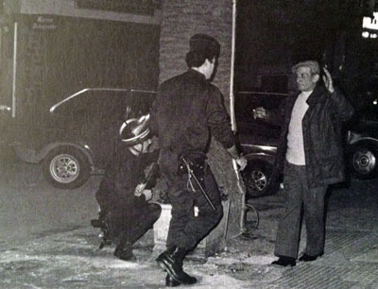

In fine di contu, hè l'ondeci chì l'occupanti si rendu à u GIGN. Seranu ghjudicati più tardi. Ma a storia hà fattu un rimusciu terribule in Corsica. Ci seranu manifestazione di sustegnu massicce i ghjorni à vene.
Un'altra versione dicerà chì Bertolini hè statu cappiatu da i so superiori. Hè per quessa chì i naziunalisti sò stati prevenuti à tempu.
Ma pocu impreme. A storia averà messu à palesu l'esistenza di i barbouzes à l'inseme di a pupulazione, è di u rollu stranu di u Statu, chì hà circatu à prutegeli.
U merre di Corti di l'epica, Michel Pierucci (diritta), dicerà à Libération :
"Ce sont les clans qui sont à l'origine de l'introduction en Corse des polices parallèles. Des élus de droite comme de gauche. D'autres élus étaient au courant. A eux tous, ils couvraient une administration qui, de son côté, se chargeait, à son tour, de la protection des barbouzes. Tout cela relève de l'Elysée. (...) Les risques que les autorités ont pris pour empêcher la conférence de presse des nationalistes à Bastelica s'explique simplement. Le pouvoir avait peur que Bertolini se mette à table, qu'on cite des noms."
U vescu di Corsica, Monsignore Thomas, averà marcatu st'episodiu cù e so parolle di pace è a so vuluntà di truvà un dialogu, di pettu à u silenziu ghjacciatu di u Statu.
In quant'à l'opinione publica, pare difficiule dop'à quessa di fidassi à u Statu, chì hà mustratu a so durezza è sopr'à tuttu chì tutti i culpacci sò pussibuli...
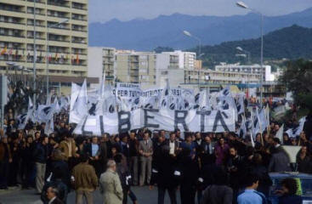

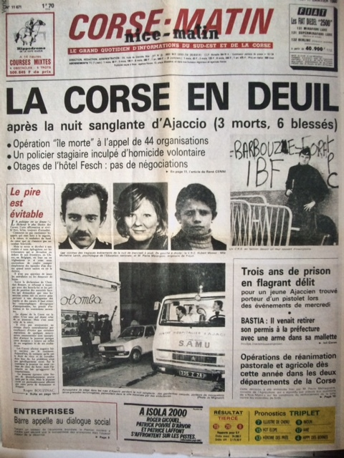
Da leghje l'articulu di Le Mémorial des Corses, in linea nant'à Unità Naziunale.

St'articulu hè statu traduttu nant'à u situ Ampargu a lingua corsa.
Scrittu u 06/01/2016. Aghjurnatu u 09/01/2017.

u 9 di Ghjenaghju 2017

Surghjente :
http://www.apiazzetta.com

